4.7 GENERAL SCIENCE (237)
4.7.1 General Science Paper 1 (237/1)
SECTION A : BIOLOGY
1. (a) The study of plants; (1 mark)
(b) It gives two names to an organism, generic and specific names; The generic name
starts with a capital letter while the specific name starts with a small letter; the names
should be underlined / or italicized;
(2 marks)
2. (a) (i) Directs/reflect light onto the specimen;
(ii) Places desired objective lens into position;
(2 marks)
(b) Tissue - a group of similar cells performing a function;
Organ system - a group of (connected) organs functioning as a unit;
(2 marks)
3. (a) Movement of substances against concentration gradient across cell membranes using
energy; (1 mark)
(b) (i) Absorption of ions/mineral salts; (1 mark)
(ii) Absorption of water; (1 mark)
4. (a) Small intestines/ileum; (1 mark)
(b) Provision of oxygen; (1 mark)
5. (a) Transparent / have no chlorophyll;
Thin/one cell thick; (2 marks)
(b) (i) Formation of blood; (1 mark)
(ii) Formation of teeth and bones;
- Participates in blood clotting. (1 mark)
6. (a) Low temperature; high humidity/high soil water;
Low wind velocity; low light intensity;
First two correct. (2 marks)
(b) (i) Defence; (1 mark)
(ii) Participates in blood clotting; (1 mark)

373

7. (a) Bordetella pertussis; (1 mark)
(b) (i) Diaphragm flattens;
(ii) Rib cage is lifted upwards and outwards. (2 marks)
8. (a) Carbon dioxide; alcohol; energy;
First two correct. (2 marks)
(b) Thin walled to reduce diffusion distance;
Numerous to increase surface area;
Moist to dissolve diffusing substances;
First two correct. (2 marks)
9. (a) K - Bowman's capsule; (1 mark)
(b) Ultrafiltration; forces all small molecules into the Bowman's capsule;
before useful ones can be re-absorbed back again.
(2 marks)
10. (a) Failure of the pancreas to secret enough insulin/
Failure of the liver to convert glucose into glycogen;
leading to excess sugar in the blood; (2 marks)

(b) When it is hot, sweat is produced on the skin;
The sweat uses heat from the body to evaporate thereby cooling the body;
(Latent heat of vaporisation)

SECTION B : CHEMISTRY (33 marks)

(2 marks)

1 1
11. Heat the mixture : ( 2) for ammonium chloride to sublime and collect the sublimate;: ( 2)
Add water to dissolve sodium chloride and decant / filter to obtain sand as the
: ( 2) : ( 2)
residue and sodium chloride solution; Evaporate sodium chloride solution to dryness : ( 2)
to obtain sodium chloride crystals. : ( 2)

1 1

1

1
.

OR
evaporate filtrate to dryness to obtain NH4Cl.
Add water, filter off sand, carry out fractional crystallization, to obtain NaCl(s) filter off NaCl(s)
(3 marks)
12. (a) Curve I : (1 2) ;
Curve I does not have definite temperature change / constant temperature change. : (1)
(1 1 2 marks)
(b) Melting point. : (1 2) ( 1 2 mark)
13. (a) Calcium hydrogen carbonate + Dilute hydrochloric acid → Calcium chloride + Carbon
(IV) oxide + Water;: (1) (1 mark)
(b) Sulphuric (VI) acid. : (1) or sulphuric acid (1 mark)
374

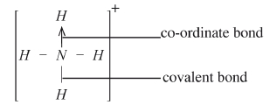
Element | No. of protons | No. of electrons | No. of neutron | Atomic Mass
X | 1  12 : ( 2) | 12 | 12 | 1  24 : ( 2)
Y | 8 | 1  8 : ( 2) | 8 | 1  16 : ( 2)
Z | 1  8 : ( 2) | 8 | 1  10 : ( 2) | 18

14. (a) Oxygen / O2 : (1)
(1 mark)

(b) Reaction slows down / less production of gas Q : (1)
Manganese (IV) oxide is a catalyst or increases rate of decomposition of hydrogen
peroxide. : (1) (2 marks)

(c) Gas Q slightly soluble in water. : (1)
15. (a) White magnesium oxide remains white. : (1)
(1 mark)
(1 mark)

(b) Hydrogen is below magnesium in the reactivity series hence it can not reduce its
oxide. : (1)
OR
Hydrogen is less reactive than magnesium, so it cannot reduce magnesium oxide.
(1 mark)
(c) Hydrogen gas/H2. : (1) (1 mark)
16. (a)

(b) Y and Z are isotopes : (1)

(3 marks)
(1 mark)

17. (a) Weak acid is one that does not ionize/dissociate completely in aqueous solution. : (1)
19. In the molten lead (II) iodide, the ions are mobile : ( 2) hence conducts electricity : ( 2)while
(1 mark)
(b) (i) Sodium hydroxide or potassium hydroxide. : (1) (1 mark)
(ii) Sulphuric (VI) acid : (1) or Hydrochloric acid / Nitric (V) acid/Nitric acid or
Sulphuric acid. (Accept correct formulae) (1 mark)
18. (a) Ionic bond / Electrovalent : (1). (1 mark)
(b) Covalent bonds : (1)
Co-ordinate / Dative bond : (1) (2 marks)
OR

1 1
in solid lead (II) iodide, the ions are at fixed : (1 2) positions hence does not conduct
electricity.: (1 2) (2 marks)
375

Salt | Adding water | Heating
Lead (II) carbonate | 1  Does not dissolve : ( 2) | Forms yellow solid when hot turns  1  reddish-brown solid on cooling : ( 2)
Lead (II) nitrate | Dissolves to form  1  colourless solution : ( 2) | 1  Brown fumes produced : ( 2)  Yellow when hot, turns reddish-brown  solid on cooling (any one observation)

outermost electrons in R is higher : ( 2). (2 marks)

20. (a) Ionisation energy for R is higher than that of S : (1). R is smaller in size than S : (1 2)
making outer electron in R more difficult to remove since nuclear attraction on
1

(b) 2.8 : (1)
(c) (i) Group 4 : ( 2)

1

(ii) Period 3 : (1 2)

(1 mark)
( 1 2 mark)
( 1 2 mark)

21. (a)

(2 marks)

(b) - Making builder's mortar and plaster : (1)
- In agriculture to reduce/prevent too much acidity
- Making bleaching powder
- For detecting Carbon (IV) oxide gas in laboratory
- In softening hard water
- In scrubbing in contact process
(Any 1 correct)
SECTION C : PHYSICS

22. Volume = 20 - 10

(1 mark)

= 10 cm3
Density = Mass
Volume
= 8
10
= 0.8 gcm-3

:

:

:

23. The forces involved : are cohesive and adhesive forces :.
The adhesive forces between the water molecules and the metal surface is greater :
than the cohesive forces between water molecules.:

376

24. Pressure = h t g

:

= 640 # 1.36 # 104 # 10
1000

:

= 87040 Nm-2
:

25. The large dust particles are being bombarded by the tiny air particles : , which are in
continuous random motion. :
26. (a) The wire gauze prevents the glass from being heated at one point, :
(b) Since the wire gauze is a good conductor : it conducts the heat evenly : to a large area
of the glass container.
27. - It is a good conductor of heat.
- It is visible (opaque).
- It has a wide range of temperature (high boiling point and low freezing point).
- It expands / contracts uniformly.
(any two correct)

28. Clockwise moment = Anticlockwise moment

:

30 # x = 50(2 - x)
30x = 100 - 50x
80x = 100
x = 1.25m

:

:

29. The Center of gravity is raised : thus reducing the stability : of the block.
30. F = Kx K = 25
0.4

F = 25 # 0.96
0.4
= 60N

:

:

377

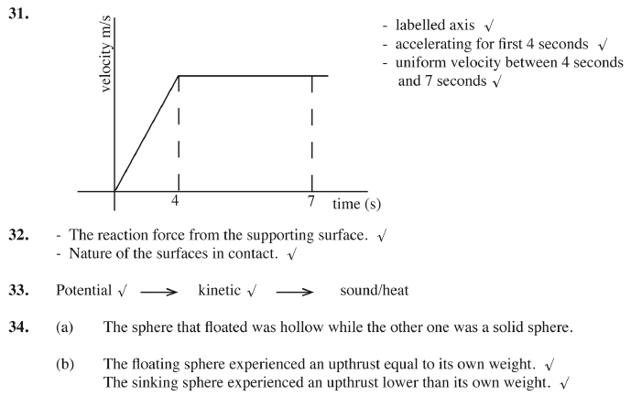

378

Disease | Causative Agent | Symptoms
Gonorrhoea | Neiseria gonorrhea; | Itching of urethra / yellowish discharge /pain when  urinating / vaginal odour;  (2 marks)
Candidiasis | Candida albicans; | Itching and burning sensation of genital organs / white  discharge from the vagina;  (2 marks)

4.7.2 General Science Paper 2 (237/2)
SECTION A : BIOLOGY
1. (a)

2. (a) (i) Ovary - produces eggs / ova ; and female hormones;
First one correct. (1 mark)
(ii) Uterus - where the embryo develops;
Contraction of the walls aids in the expulsion of the developed foetus during
birth / parturition;
First one correct. (1 mark)
(iii) Cowper's gland - secrets an alkaline fluid that neutralizes the acidity along
the urethra;
(1 mark)

(b) Attachment of the blastocyst to the walls of the uterus; by the villi.
3. A - Pericarp fused with testa;
B - Position of plumule;
C - Position of radicle;

(1 mark)

(3 marks)

4. (a) The fusion of nucleus of male gamete / sperm with the nucleus of female gamete /
ovum; to form a zygote;
(2 marks)
(b) In a discontinuous growth, the organism shows a number of periods of rapid growth
followed by long periods when no growth occurs; e.g. Growth shown by arthropods;
(an example of an arthropod like locust, crab etc).
(2 marks)
5. (a) Variation - the differences in traits that occur among members of the same species;
(1 mark)

(b) (i) Haploidy - Chromosome numbers that are half of the full complement;

379

(1 mark)

(ii) Genotype - refers to the genes that an organism contain / have for a particular
trait. Genetic composition of an organism. (1 mark)
(iii) Dominance - refers to the genes that determine the expression of the genetic trait
in offspring;
State where genes express/supress other genes.
(1 mark)
6. Blood transfusion; plant / animal breeding; crime detection, disputed parentage (2 marks)
7. (a) (i) Niche - the position that an organism occupies in a habitat / a functional
description of a species role in a community / an expression of the range of all
the factors that influence whether a species has all the resources it needs and
whether it can carry out all the activities necessary for survival and reproducing;
(1 mark)
(ii) Carrying capacity - the maximum population / number of organisms of a
particular speies that can be sustained by a given supply of resources; in an
environment.
(1 mark)
(b) Special creation - life was brought into existence / created by a supreme being /
God; life was created in perfect forms and have remained unchanged over time;
(2 marks)
8. Sensory neurone - it has a cell body; situated off the axon.
Has receptor dendrites; located in the sensory organ.
Has long dendron and short axon;
Has myelin sheath; with nodes.
First three correct. (3 marks)
9. (a) Geotropism - roots move towards source of water;
Plants get anchored in the soil;
First one correct.
(1 mark)
(b) Auxins - promote / initiates growth; adventitious root development; causes apical
dominance;
Prevent ageing / senescence;
Responsible for tropic movements;
First two correct. (2 marks)
10. Importance of support and movement in plants.
- At cellular level, like growth of pollen tube to bring about fertilization;
- At organ level such as tropic movements for survival value;
- Enable plants to get resources from the environment such as light / water nutrients;
- For escape to avoid harmful stimuli such as temperature;
- Bearing of leaves, fruits
First three correct. (3 marks)
380

(b) Bormine water. : ( 2)
SECTION B : CHEMISTRY (33 marks)
11. (a) But-l-ene. : (1)/butene (1 mark)

1
Acidified potassium manganate (VII). : (1 2) /KMnO4 (1 mark)
(c) Ripening of fruits.
Manufacture of plastics.
Manufacture of detergents
Manufacture of ethan-1, 2-diol
Manufacture of ethanol through hydrolysis
(Any 2 correct.) (2 marks)
12. (a) haematite : (1 2)

1
magnetite : ( 2)
(1 mark)

(b) Coke in the furnace burns in the hot air to form carbon (IV) oxide : (1).
Carbon (IV) oxide : (1) rises to the middle of the furnance and reacts
with more coke to form carbon (II) oxide : (1). Carbon (II) oxide/ coke reduces the
Iron (III) oxide to the Iron metal and carbon (IV) oxide. : (1) (3 marks)
(c) Making Agricultural implements, nails, sheets, ornaments and horse-shoes. (1 mark)
(Any 1 correct.)
13. (a) X - Dry Sulphur (IV) oxide / dry SO2 : (1 2)/sulphur dioxide

1
Y - Oleum : ( 2)
/ H2S2O7 (1 mark)

(b) Vanadium (V) oxide / Vanadium Pentoxide : (1)
(c) Dissolving SO3 in water is an exothermic reaction : (1) that makes the acid to
or Platinum/platinised asbestos.

vaporise: (1).
(1 mark)

(2 marks)

14. (a) The reaction is over : (1) since all the zinc : (1)granules have been used up. (2 marks)

(b) On the graph : (1)

381
(1 mark)

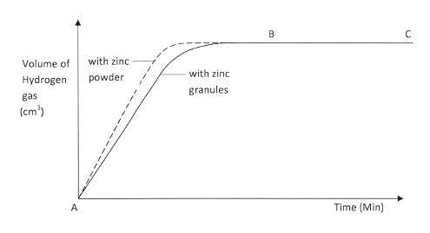

½ mark for rise in volume
½ mark for flattening at the same level
(c) The rate of reaction will be : (1) slower. (1 mark)

15. (a) Potassium manganate (VII)/CaOCl2 : (1)
(1 mark)

(b) To remove the more soluble fumes of hydrogen : (1)chloride gas produced by the acid.
(1 mark)
(c) The moist blue litmus paper turns red. : (1 2)

The red litmus paper is then bleached. : (1 2)
(1 mark)

16. (a) B / NH3: (1)
Ammonia gas (RMM 17) is less dense : ( 2)than hydrogen chloride gas/hydrochloric
acid gas (RMM = 36.5) and hence diffused faster. : ( 2) (2 marks)
(b) In glass tube A, the universal indicator turned Red, : ( 2) while in glass tube B, the
17. (a) (i) M: Carbon (IV) oxide (CO2): (1 2), N: Carbon (II) oxide (CO): (1 2). (1 mark)
1
1

1
universal indicator turned green. : (1 2) (1 mark)

@ 21 mark

(ii) To allow in air. : (1)
(b) It brings about defforestration. : (1)
global warming / Green house effect
(Any 1 correct.)
(1 mark)

(1 mark)

(c) - Easier to store : (1)/it is less bulky
- Amount of energy produced per unit
amount is higher in kerosene than charcoal. : (1) i.e. Kerosene has high heating
value than charcoal.

382

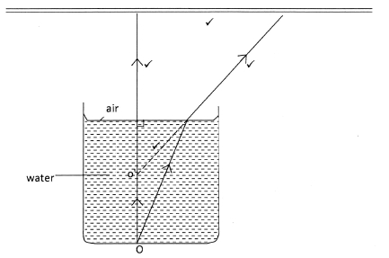
- It is a cleaner fuel compared to charcoal.
(any 2 correct) (2 marks)

18.

RFM =

mass (g)
No. of moles

RFM = 25
0.25
= 100 : (1 2)
x + 60 = 100 : (1 2)
x = 40 : (1 2)

: (1 2)

(2 marks)

19. RFM of Mg(NO3)2 = 148 : (1 2)
400 cm3 of distilled water and stir to dissolve Mg (NO3)2. : ( 2) Transfer solution to a
0.5 mole of Mg (NO3)2 = 0.5 x 148
= 74 g : (1 2)
Weigh 74 g of magnesium nitrate and place it in 500 cm3 beaker. : (1 2) Add about
1
litre volumetric flask : (1 2). Rinse beaker and pour the solution into the volumetric
flask. Top up the remaining volume with distilled water upto the mark. : (1 2)
(3 marks)
SECTION C : PHYSICS
20.

21. Any acquired charge flows through the body. :

383

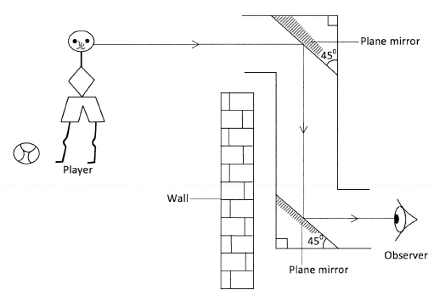
(ii) f = 1

22. During charging process both Oxygen and hydrogen gas are given off. :
The two can become explosive if exposed to a naked flame. :
23. The bar is a magnet if any of : it ends is repelled by the magnet North or South poles. :
24. (a) Waves in which the vibration of the particles is always perpendicular to the direction of
the wave travel. :
(b) (i) - 0.75 m

T

1
0.4
25. - Density :
- Pressure :
- Humidity/temperature

= 2.5 Hz.

(any 2 correct)

26. (a) All the current passing through resistor passes through the ammeter.
(b) 2.4 V
27. Coil B has higher resistance than A.
28. (a) (i)

(b) The ray successively passes through the tube (Ray is parallel to the walls of the
tube). :
384

29.

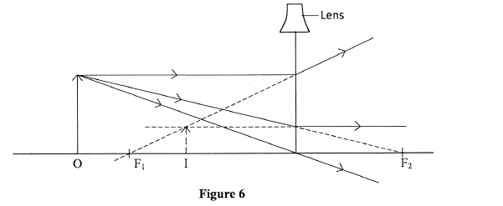

30. Hand x-rays have higher penetration power than soft x-ray. :
Hard x-rays are produced at higher accelerating voltage than soft x-ray. :
Hard x-rays have shorter wave length than soft x-rays. :

31. - Accelerating the electrons. :
- Focusing the electrons into a fine beam. :
(any correct two)

32. E = Pt

:

=
100075 # 4 # 7

:

= 2.1 Kilowatt - hours

:

33. Pure silicon is doped with a trivalent element. : This results in the three valency electrons of
the impurity pairing with electrons of silicon : and thus leaving a hole in the structure. :

34. 50g → 25g → 12.5g → 6.5g

:

Three half lifes = 30 hrs
Half-life = 10 hrs

